HEADLINE THEMENDIENST | AUGSBURG

Holzpflege im ganzen Haus
Macken und Kratzer im Holzboden und abgeblätterte Farbe am Fensterrahmen sehen nicht nur unschön aus, sie schädigen auch den Schutz des Holzes. Regelmäßige Pflege ist daher unverzichtbar.

(tdx) Türen, Fenster und Böden aus Holz sollten, um lange Freude an ihnen zu haben, regelmäßig gepflegt und wenn nötig ausgebessert werden. In der Regel können Schönheitsfehler, beispielsweise abgeblätterte Farbe und Lack sowie kleine Kratzer und Macken, vom Heimwerker selbst in Angriff genommen werden. Dadurch wird nicht nur die Optik des Holzes aufbereitet, sondern der empfindliche Werkstoff auch vor eindringender Feuchtigkeit geschützt.

Türen und Fenster im neuen Kleid

Holzfenster und -türen sind in regelmäßigen Abständen zu überprüfen, um Verschleiß – unter anderem durch Wind und Wetter – entgegenzuwirken. Dazu werden die Dichtungen überprüft, die Beschläge neu eingestellt und mit ein paar Tropfen säure- und harzfreiem Öl gefettet. Blättert die Farbe ab, ist ein neuer Anstrich ratsam. Zuerst ist der alte Lack sauber zu entfernen bevor Dellen und Beschädigungen ausgebessert werden können. Dann kann eine Grundierung und letztlich die neue Farbe aufgebracht werden. Bei Fenstern ist zu beachten, dass nicht nur der außenliegende Rahmen mit einer neuen Schicht Lack versehen wird, sondern auch die Innenseiten sollten regelmäßig abgeschliffen, neu grundiert und gestrichen werden. Dies hat den Grund, dass durch ein Ungleichgewicht der beiden Anstrichschichten ein unterschiedlicher Wasserdampfdiffusionswiderstand und somit Feuchtigkeit und Schäden am Holz resultieren können. Auch Innentüren aus Holz erstrahlen nach dieser Prozedur wieder im neuen Glanz.

Glänzender Boden wie neu

Kratzer und Macken bleiben bei einem belasteten Holzboden über die Jahre nicht aus. Sie sind nicht nur optische Makel, sondern machen den Holzboden auch anfällig für das Eindringen von Feuchtigkeit. Mit einfachen Hilfsmitteln können kleine Schäden ausgebessert werden. Benötigt werden dafür spezielle Sets aus dem Baumarkt, in denen neben Schleif- und Polierpapier sowie einem Hobel verschiedenfarbige Wachsstangen enthalten sind. Es wird durch Erwärmen verflüssigt und der gewünschte Farbton durch Mischen hergestellt. Das Wachs nun auf die zuvor gereinigte Schadstelle streichen und mit dem Hobel ebnen. Zum Abschluss die reparierte Stelle mit einem speziellen Stift gegen Feuchtigkeit versiegeln und abschleifen oder polieren.

Bei großflächigen Schäden und mattem Erscheinungsbild kann Parkett vom Fachmann abgeschliffen werden. Dies ist bei Laminat nicht möglich, da es sich nur um einen Boden mit Holzoptik und nicht um Echtholz handelt.

Pressekontakt:
PR Company
Werner-von-Siemens-Str. 6
86159 Augsburg
www.themendienst.de

Ansprechpartner:
Domenic Liebing
Telefon: +49 (0) 821 / 258 93 00
Telefax: +49 (0) 821 / 258 93 01
E-Mail: redaktion@themendienst.de

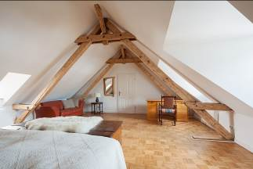
BU: Damit Türen, Fenster und Böden aus Holz lange schön bleiben, sollten sie regelmäßig gepflegt und wenn nötig ausgebessert werden. So wird die Optik des Werkstoffes nicht nur aufbereitet, sondern auch vor eindringender Feuchtigkeit geschützt. Bild: tdx/Fotolia

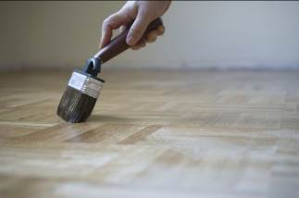
BU: Holzfußböden sollten regelmäßig gepflegt werden. Öle, Wachse oder Lack verleihen dem Holz eine matte bis glänzende Optik und vertiefen die natürliche Farbe des Holzes. Bild: tdx/Fotolia

